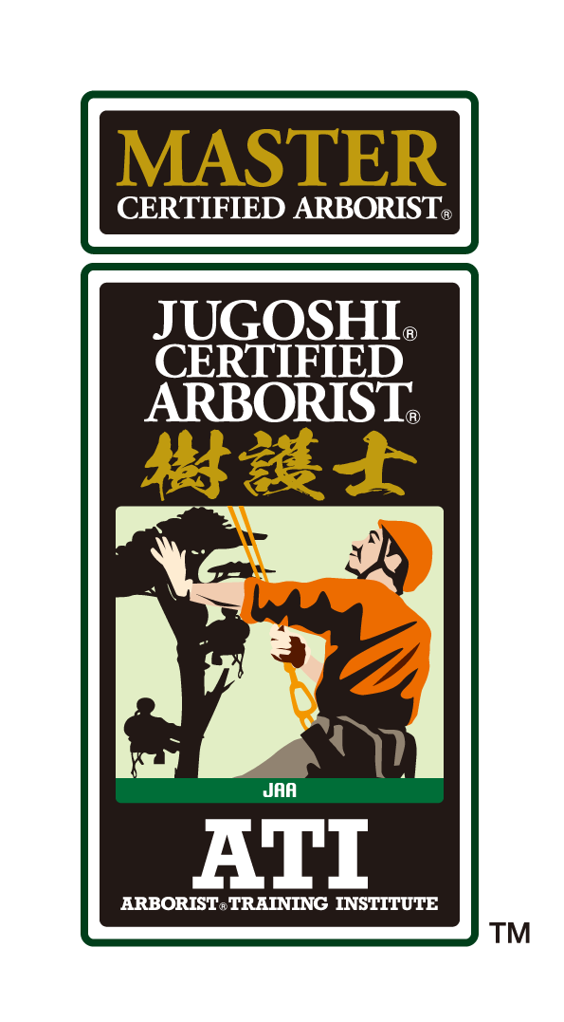
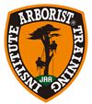
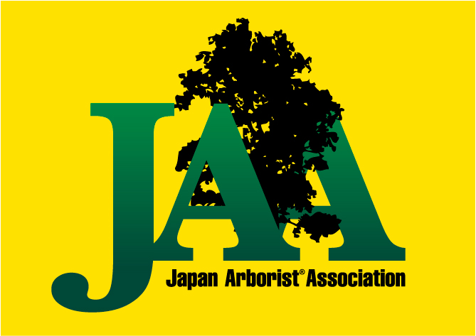

ATI Arborist® Training Institute アーボリスト®トレーニング研究所
ATI認定マスター樹護士アーボリスト®認定試験開催のお知らせ

ATI認定マスター樹護士アーボリスト®とは?
日本で初めてのアーボリストとしての資格です。樹護士アーボリストの更なる上級レベルで樹木に関わるプロフェッショナルとして一定基準以上のツリークライミングとリギング技術修得と樹木に関する知識を修得し、樹上レスキューも学び、この試験に合格した者だけに与えられる資格【ATI認定マスター樹護士アーボリスト®】です。国際組織ISAⓇ(International Society of Arboriculture)とJAA(日本アーボリスト協会)が公認、推奨する世界の安全基準・仕様に合った資格です。この【ATI認定マスター樹護士アーボリスト®】の称号はATIアーボリストトレーニング研究所所長より付与され賞状と認定証が授与されます。
日時 2020年 11月28-29日（土-日） 2日間 ８：３０集合 9：00開始 １８：００解散予定
会 場 アーボリスト®トレーニング研究所 愛知県瀬戸市定光寺町３２３−４ TEL:0561-86-8080
主 催 Arborist® Training Institute アーボリスト®トレーニング研究所
エバリュエ-ター リードエバリュエーター
ATI所長 ジョン ギャスライト （ISA Board member /ISA Certified Arborist JP-0326AT）
定員 6名（最少催行人数 2名）
対象 ・マスター樹護士アーボリスト受験のための必修コースのすべて修了（100クレジット取得）
かつISAツリーワーカークライマースペシャリスト取得者
・樹護士アーボリスト取得者
・海外教育機関でATIコースと同等の教育を受けた方 かつISAツリーワーカークライマースペシャリスト取得者
・現在ISAアーボリストを取得済みの方 または ISAツリーワーカークライマースペシャリスト取得者
・TARS1/2の受講修了証が有効期間内であること
受験料 ￥60,000- JAAメンバー１０％割引有り \54,000-
再試験 【実技】￥30,000- 【筆記】¥15,000- 再試験はJAA10%割引なし
＊合格後マスター樹護士アーボリスト登録料 別途 \6,000/年間かかります
＊傷害保険には加入しておりません。参加者の責任において対応してください。
＊試験中の宿泊・食費等は含まれておりません。
＊ギア(道具)はマイギアをご持参ください。
＊開催の10日前までのキャンセルは無料ですが、それ以降はキャンセル料が発生します。
持ち物 ご自身のギアのみで試験科目を行えるようツリークライミングギア・リギングギア等を持参すること。
（ライトリギング用のロワーリングデバイス、たるみを取るテンションデバイス他）
※ただし、リギング用ギア GRCS・スタイン RC2001はATIにて用意します。
お弁当･水筒、雨具（上下タイプ合羽）、筆記用具、保険証
その他 ・試験中、待機時間もありますが指定の場所で待機し外出はお控え下さい。
・試験の合否審査に2週間程度かかります。
・合格後「認定マスター樹護士アーボリスト®」賞状とワッペンが交付されます。
・プロのワーカー対象です。労災保険または傷害保険自己加入等、各自手配の上ご参加ください。
・合格者は希望者のみATIホームページの認定マスター樹護士アーボリスト資格取得者一覧に顔写真と
お名前が掲載されます。
・ATIトレーナーを目指す人はこの資格を取得してください。

申込＆問合せ 受験申込書・ATI修了証コピー・ISA TWCS認定証コピー
アーボリストトレーニング研究所 (有限会社 ツリークライミングワールド内)
〒480-1201愛知県瀬戸市定光寺町323-4
Email info@japan-ati.com TEL 0561-86-8080 FAX 0561-86-8580
申込用紙に必要事項記入の上FAX・郵送・E-mailにてお申込みください。受付後、詳しい資料をお送りします。

マスター樹護士アーボリスト受験のための必修コース・クレジット数
Basic ArboristⓇ Training Courses
コース | コースタイトル | 時間 | 修了証書 | ATICredit
BAT-1 | MRS CLIMBING SYSTEMS AND WORK POSITIONING | 2日 | ○ | 10
BAT-2 | LIGHT PRUNING AND RIGGING | 1日 | ○ | 10
BAT-3-A | TECHNICAL HIGH ANGLE AND HEAVY RIGGING | 1日 | ○ | 10
BAT-3-B | SPUR (SPIKE) CLIMBING AND TREE REMOVAL/CHAINSAW | 1日 | ○ | 10
Advanced ArboristⓇ Training Courses
AAT-1 | SRS CLIMBING SYSTEMS | 1日 | ○ | 10
AAT-2 | ADVANCED HYBRID SRS AND MRS CLIMBING SYSTEMS | 1日 | ○ | 10
Tree Aerial Rescue and Safety Courses
TARS-1 | TREE AERIAL RESCUE AND SAFETY LEVEL 1 | 1日 | ○ | 10
TARS-2 | TREE AERIAL RESCUE AND SAFETY LEVEL 2 | 1日 | ○ | 10
Tree Knowledge Courses
TK-1 | TREE BIOLOGY & TREE IDENTIFICATION | １日 | ○ | 10
TK-2 | TREE ASSESSMENT & TREE HAZARDS | １日 | ○ | 10
ISA Certified TREE WORKER® /CLIMBER SPECIALIST Exam.
ISA | SKILL TEST | １日 | ○ | 0
ISA | WRITTEN TEST |  | ○ | 0

マスター樹護士アーボリスト試験の主な内容と参考文献

【実技試験】下記のガイドラインを参考にし、その他にも総合的な学習をしてください。

１．TREE CLIMBING AND RIGGING GEAR ツリークライミングギア・リギングギアについての知識・使用方法テスト
① Demonstrate and Explain difference between Tree climbing Ropes (including working loads)
各種ツリークライミングロープの違いを説明する。(ワーキングロード知識を含む)
② Demonstrate and Explain Usage Rigging Ropes (including working loads)
各種リギングロープの使用法を説明する。(ワーキングロード知識を含む)
③ Demonstrate and Explain Usage Pulleys commonly used by Arborists
各種アーボリストが使用するプーリーの使用法を説明する。
④ Demonstrate and Explain Usage for Carabineers
各種カラビナの使用法を説明する。
⑤ Identify Carabineers that are not fit for Climbing and Rigging. Explain and Why?
カラビナ類のうちクライミングやリギングには向いていない説明する。
⑥ Identify Ropes that are not fit for climbing and expalin Why?
ロープのうちクライミングやリギングには向いていない説明する。
⑦ Rope Toolsロープツール（Slingテープスリング・Adjustable Slingアジャスタブルスリング・Dead Eyeデッドアイスリング）
⑧ Friction Savers フリクションセーバー（House Sleeve ハウススリーブ Ring Saverリングセーバー）

２．KNOT WORK TEST ノットワークテスト
① KNOT GROUP 1 Basic Arborist Knots ベーシックアーボリストノット 10種
② KNOT GROUP 2 Basic Rigging Knots ベーシックリギングノット ６種
③ KNOT GROUP 3 CLIMBING HITCH SYSTEM
Open Climbing Hitch System オープンクライミングヒッチシステム
Closed climbing Hitch System クローズドクライミングヒッチシステム
前問題で作ったフリクションヒッチのうち、マイクロプーリーを備えたフルシステムでセット。
④ KNOT GROUP 4 OPEN&CLOSED CLIMBING HITCH SYSTEM
Open Climbing Hitch System
Blake’s Climbing System ブレイクスクライミングシステム
Split Tail Blake’s System スプリットテイルブレイクスシステム
Foot Locking Klemhest フットロッキングクレムへスト
Close Climbing Hitch Knots
Schwabisch シュワビッチ
Distel ディステル
Michoacan ミチョアカン
Valdotain (VT) バルドテイン 他 数題
３．CLIMBING SKILLS TEST クライミングスキルテスト
① Throw Line (16-18m,12-14m) スローラインテスト
Monkey Fist (4〜6m) モンキーフィスト
Super Shot Set up and Shoot スーパーショットセットアップ＆ショット
② WORK CLIMB TEST ワーククライミングテスト
SRＳ Ascend SRSクライミング
Limb Walk ＆ Hand Saw Station リムウォーク&ハンドソーステーション
Tie in Positioning タイイン・ポジショニング
Descent to Ground クライミングダウン
③ LIGHT PRUNING TEST ライトプルーニング（簡単な剪定）テスト
④ RIGGING SYSTEMS SET UP リギングセットアップ
Branch Leveled and Lowered 水平な枝下ろし
Fishing Pole Rigging フィッシングポール（3か所以上） 枝下ろし
⑤ Speed Line Set Up スピードラインセットアップ
⑥ SPIKE CLIMBING TECHNIQUES スパイククライミングテクニック
⑦ Take Down Set Up (With Spikes) スパイク使用 断幹のセットアップ

【筆記試験】
・ BASIC TREE KNOWLEDGE TEST 樹木に関する基本知識テスト
・ BASIC RIGGING KNOWLEDGE TEST リギング基本知識テスト

【参考文献】
Tree Climbers’ Guide 3rd Edition 英語版 ISA発行
アーボリスト基本テキスト クライミングリギング樹木管理技術 日本語版 全国林業普及協会
Arborists’ Certification Study Guide Book, 3rd Edition 英語版 ISA発行
Arborists’ Knots for Climbing & Rigging Workbook 英語版 ISA発行
An Illustrated Guide to Pruning 3rd Edition 英語版 ISA発行
Art Science of Practical Rigging Book 英語版 ISA発行
アーボリスト必携 リギングの科学と実践 日本語版 全国林業普及協会
KNOTS at Work 英語版 ジェフ・ジェプソン著
■ATI マスター樹護士アーボリスト®認定試験 受験申込書■
開催日 2020年 11月 28-29日 開催地:愛知県瀬戸市 ATI本部
氏名  （漢字） |  |  |  | 性別 |  | 男 ・ 女 |  | 受験回数 |  |  | 初回・再試（実技・筆記）
 |  |  |  | 血液型 |  | 型 |  | 年齢 |  |  | 歳
（ﾛｰﾏ字） |  |  |  | 生年月日 |  | 西暦 年 月 日
ＪＡＡ | □メンバー以外 □メンバー（個人会員・法人会員） 法人名：
〒 － |  |  |  |  | ISAATW NO. |  | JP- |  | ATI NO. | A-
住所
電話番号 |  |  |  |  |  | FAX番号
e-mail |  |  |  |  |  | 携帯電話
自営・所属  勤務先会社名/住所 |  |  |  |  |  |  |  |  |  |  | TC経験年数  年
現在の職務内容：
ATIに関する情報を記入してください。
コース | ATIコースタイトル | セミナー修了日 | トレーナー名 | クレジット
BAT-1 | MRS CLIMBING SYSTEMS AND WORK POSITIONING
BAT-2 | LIGHT PRUNING AND RIGGING
BAT-3 A | TECHNICAL HIGH ANGLE AND HEAVY RIGGING
BAT-3 B | SPUR (SPIKE) CLIMBING AND TREE REMOVAL/CHAINSAW
AAT-1 | SRS CLIMBING SYSTEMS
AAT-2 | ADVANCED HYBRID SRS AND MRS CLIMBING SYSTEMS
TARS-1 | TREE AERIAL RESCUE AND SAFETY LEVEL 1
TARS-2 | TREE AERIAL RESCUE AND SAFETY LEVEL ２
TK-1 | TREE BIOLOGY & TREE IDENTIFICATION
TK-2 | TREE ASSESSMENT & TREE HAZARDS
クレジット合計
ISA・ATI資格に関する情報を記入してください。
ISA資格 | 受験日 | 場 所 | 試験結果 | ISA（ATI）資格認定証番号
ATI樹護士アーボリスト
ISAツリーワーカー実技
ISAツリーワーカー筆記
●ツリークライミングアーボリストの資格を取得したら、それを何に活かしますか？

●ATIのトレーナーとして活動することに興味はありますか？

●参加するにあたり質問＆お知らせがありましたらご記入ください

※ ※こちらは事務局で記入致します。
本部受付日 | 提出書類 | 受験資格審査 | コメント | ATI所長 印
□受験願申込書
□ATI修了証コピー
□ISA資格証コピー

■ 参加同意書 ■

私は、ATIアーボリストトレーニング研究所が主催する2020年11月28-29日の【ATIマスター樹護士アーボリスト®試験】を受験するにあたり以下の事に同意します。

- ツリークライミングには生命の危険が伴うこと、他人に損害を与える危険があることを承知し、また安全を確保する技術が完全で無いことも認識しています。そして、ツリークライミングの危険性と自然の厳しさを十分理解した上で参加します。
2．主催者が定めた全ての規則、指示に従います。
3．試験中、私個人の所持品に対しては自己の責任において管理します。
4．試験中に負傷又は死亡事故が発生した場合、私自身及び私の家族、保護者等の関係者は、その原因の如何を問わず、主催者及び試験関係者に対し一切の補償請求を致しません。
5．試験中の全ての行為は実施者や主催者から強制されて行うものでは無く、私の意思によって行われるものであり、試験には万全の体調、装備で臨みます。
6．試験中に、私が負傷したり事故に遭遇したり、或いは発病した場合の医療に関わる処理については、その一切を主催者に委ねます。
7．試験に関連するラジオ放送、テレビ放送、新聞等に私の名前及び写真の使用を了承します。

※同意書ご署名欄は試験当日ご記入いただきます。

同意日： 年 月 日 同意者氏名：

●プライバシー方針について
記載されました個人情報は当試験に関する連絡・記録・アンケート及び試験後のATI及びJAAからのお問合せなどに使用します。記録された情報は他に流用いたしません。また、ATI及びJAAは法令に定める場合を除き個人情報を、事前に本人の同意を得ることなく第三者に提供しません。この申込書の個人情報をご記入いただけなかった場合は、試験に必要な事前準備が出来ないことにより円滑な試験活動ができなくなり、十分な効果やサービスが受けられなくなる可能性が生じます。また、当事者間の事故やトラブルの発生時などに参加の証明が困難となります。
Arborist® Training Institute

